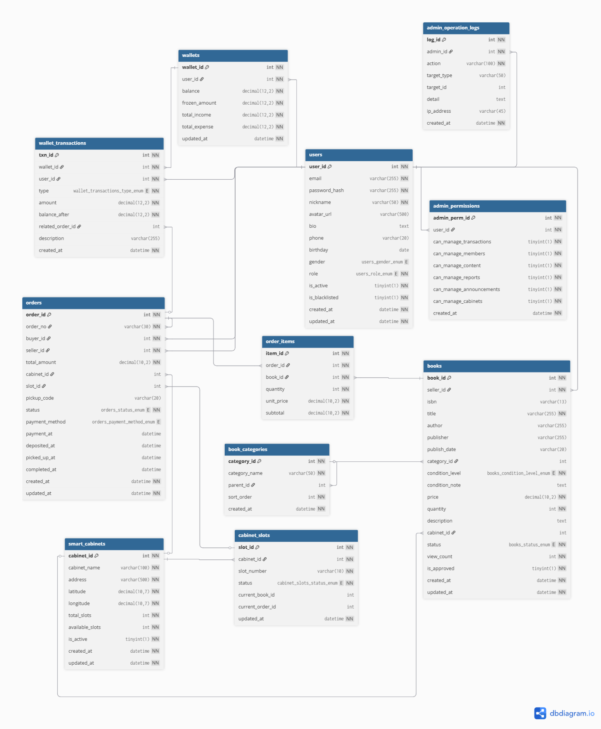
8-1資料庫關聯表
圖 8-1-1 資料庫關聯圖

